Наименование предприятия:
Мастер- класс «Тайны казахского орнамента »

Направление: Сохранение национальной идентичности
Цель: повышение компетентности педагогов в ознакомлении с казахским
орнаментом, как системой этносоциального, исторического идентификатора.
Краткое содержание: В ходе мероприятия участники глубже познакомятся со
стилистическими особенностями орнаментального искусства.
Ожидаемый результат:Участники расширят знания о значении орнамента в самобытном творчестве кочевого народа, о его элементах, как отголосках древних верований, представлений о мире. Приобретут духовные ценности, интерес и любовь к национальной культуре.
Ключевые месседжи: орнамент, свастика, кочевник, символика, ценности, элемент, космогонический, зооморфный

Ход:
Национальный орнамент представляет собой один из древнейших видов декоративно-прикладного творчества, является неотъемлемой частью духовной жизни казахского народа. Истоки возникновения этого искусства исходят из далекой древности. Точную дату возникновения орнамента назвать трудно, его история возникновения насчитывает ни одно тысячелетие, уходит своими корнями вглубь веков. Исследователи орнамента считают, что он возник уже 15 - 10 тыс. лет до н. э.
Слайд 2
Первые орнаментальные изображения обнаружены были ещё в каменном веке. В эпоху бронзы (андроновская культура) и сакско-савроматский период, были развиты уже достаточно хорошо.
Любой кочевник с детства знал символику орнамента и мог расшифровать его смысл. На сегодняшний день, к сожалению, в Казахстане почти не осталось мастеров, знающих и владеющих старинными секретами изготовления национальных орнаментов, проблема сохранения казахского народного творчества стоит очень остро, богатейшие традиции и навыки, применяемые в декоративно- прикладном и орнаментальном искусстве –теряются.
Поэтому одной из важнейших задач нашей республики в современных условиях по- прежнему является возрождение, сохранение, изучение и пропаганда художественного наследия казахского народа.
ВОПРОС участникам
Как вы считаете, если орнаментальные изображения возникли еще в каменном веке, то какая у него была роль, функция?
Слайд 3
Часто, возникновение орнамента связывают с зарождением письменности. И действительно, знак в орнаменте и знак в письменности могут иметь одинаковое изображение. Однако, в отличие от орнамента, знак в письменности всегда имеет вполне конкретное смысловое значение. Раньше, когда у казахов не было алфавитов, они писали письма орнаментами. И, в подтверждение того, приведу вам сказку о незадачливом, но находчивом падишахе, который умел ткать ковры: "Однажды падишах поехал на охоту, где был захвачен разбойниками и заточен в темницу. Там, вспомнив о своем ремесле, падишах попросил дать ему шерсти и принялся за дело. Разбойники оценили ковер и приказали пленнику продолжать ткать. Продавая ковры, разбойники выручали неплохие деньги. Но однажды всему пришел конец — ковер попал в руки к жене падишаха. Едва увидев его, она приказала снарядить войско и вызволила падишаха. Оказывается, он с помощью узоров известил жену о произошедшем с ним несчастье и местоположении логова разбойников”.
Если задуматься, то получается, что орнаменты имеют очень глубокий смысл. Для примера сравним тюркское руническое письмо и орнамент на баскуре.

Откуда взялись такие символы? Специалисты говорят, что в их основе лежат сведения о каких-то вселенских процессах, страх человека перед природной стихией и его страстное желание защитить себя.

Слайд 4
Самые разнообразные предметы обихода, оружие, одежда, на которых степняки-скотоводы ткали, вышивали, прорисовывали, вырезали, отливали, чеканили, теснили узоры и изображения, не только украшали будни и праздники, но придавали мистическое значение таинственным силам, управляющим Вселенной. Часто покрывались орнаментом скрытые от глаз человека части предметов — днища, оборотные стороны украшений, оберегов, амулетов и др.

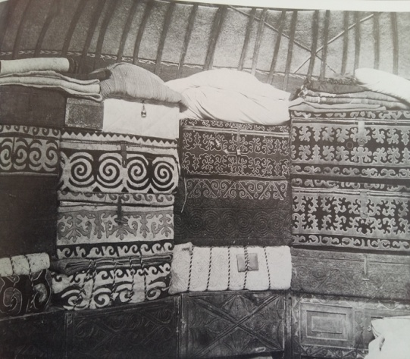

Слайд 5
Орнамент нёс в себе магический смысл, знаковость. Орнаментированный талисман считался символом счастья и благополучия. Символы в виде геометрических фигур считались оберегами от враждебности и злых духов. Например, горизонтальная линия в узоре считалась признаком массивного принципа энергии, квадрат представлял стихию земли, выражающую устойчивость и порядок. Такой сакральный символ, как спираль, являлся символом развития, движения по нарастающей.

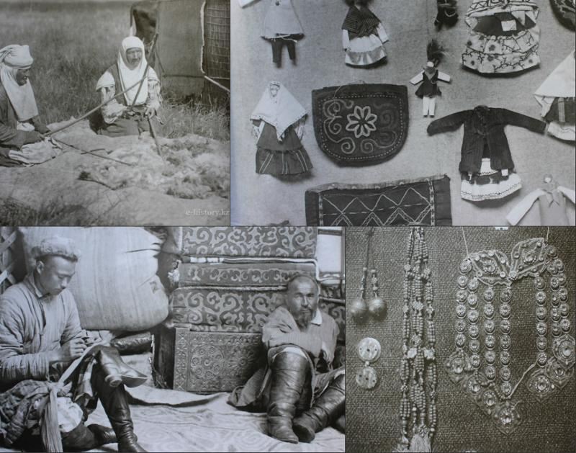
Слайд 6 Орнамент наносился всегда и везде. Как заметил ученый-искусствовед В.Чепелев: "Казахи, кажется, живут в мире узоров, орнаментов". Ковры, утварь, посуда, оружие, одежды- все любовно покрывалось орнаментом. В гармонично выполненных орнаментах, являющихся народным достоянием, правдиво отображаются традиции, обычаи и быт предков. Орнаментальное искусство, как никакое другое, рассказывает об истории народа, его героических делах, является своеобразной летописью. Это искусство, подчеркивая своеобразие народа, развивается вместе с ним. Народные мастера умели находить достойную роль каждому орнаменту.

К примеру, орнамент Ит куйрык - "собачий хвост" никогда не использовался на головном уборе; им украшали мебель, вход в жилища, в соответствии со своим названием он выполнял охранные функции. Говорят, он и дружбу символизировал: известно же, собака — верный друг. А орнаменты, наносимые на головной убор, не использовались на верхней одежде, на ней вышивались звездообразные узоры «жулдыз гул, «жулдыз онрек», «топ жулдыз» и считалось, что они оберегают их обладателя от сглаза; предназначалась для особых случаев и праздников. В основном это были дорогие халаты представителей знатного рода.

Слайд 7
Слайд 8
Многие из таких халатов по сей день находятся в этнографических музеях России и Казахстана.

Слайд 9
Если одежда украшалась узором түйе табан (верблюжий след), то это означало, что одежда сшита для дальней дороги. Если человек желал кому-то счастья, свободы, то дарил подарок со знаками «кусмурын» (птичий клюв), «кусканат» (птичье крыло). Древний элемент в виде запятой, «бақыт»- удача, благополучие; использовался главным образом в вышивке халатов и платков.
Например, у казахов существовал такой обычай: девушка, вышедшая замуж, через некоторое время после свадьбы присылала своим родственникам подарки. И это был не просто подарок, а «весточка» о том, как живет молодая невеста. Если вышит был высокий и худой человек, а рядом с ним полный и маленький, то это означало, что живет девушка плохо. Если же на подарке изображался клюв птицы, то родители знали, что девушка живет в чужом доме как вольная птица. И после этого радостного известия родители невесты устраивали той.
На верхнюю одежду, платья девочек наносились орнаменты в форме цветов или ласточки. На одежду мальчика наносились орнаменты в виде наконечника стрелы, орла, бараньего рога. Мастера знали, что орнамент оказывает сильное эмоциональное воздействие на человека. Ему свойственно передавать ощущения радости и печали, любви и счастья. Особое значение имели здесь и цвета, их порядок. Каждый цвет имел определенный смысл. Голубой цвет- небо, красный – солнце, черный- земля, желтый- разум и печать. Поэтому, когда выбирался цвет, определялось значение узора.
Древние считали одежду индивидуальным домом для тела, которая могла защитить их от воздействия таинственного и опасного мира. Орнаментами в защитных целях украшались самые «уязвимые» участки одежды – отверстия, т.е. горловина, низ изделия и низ рукавов, а также места соединения отдельных полотнищ тканей, швы особенно тщательно и богато украшались». Одежда была орнаментирована всегда согласно социальному статусу - щедро или скромно, предназначалась для состоятельного и не очень, характеризовала человека по возрасту, из какого он региона.

Слайд 10
Одним из первых авторов, целенаправленно изучающим казахское прикладное искусство был Самуил Мартынович Дудин – один из крупнейших историков и теоретиков искусства народов Средней Азии. Он известен как, исследователь искусства народов Востока, знаменитый художник, этнограф, путешественник. Начиная с 1893г., на протяжении двух с лишним десятилетий был участником нескольких десятков экспедиций по Казахстану, Центральной и Средней Азии. Собрал огромное количество этнографического материала и образцов казахского орнамента. Это рисунки, кальки, фотографии. Во время экспедиций его интересовали нравы и обычаи, их внешний облик, верования, традиции. Академик С.Ф. Ольденбург, указывая на разноплановую деятельность С.М. Дудина справедливо замечал: «Без материалов Самуила Мартыновича нельзя сделать в настоящее время решающих исследований. Он по праву занимает свое определенное место в истории изучения Центральной Азии, и имя его не будет забыто»
Слайд 11, 12,13
В 1925г. вышла его работа «Киргизский орнамент» (Восток, кн.5.-М.-Л.: Гос.изд., 1925.) Это была первая книга, полностью посвящённая казахскому орнаменту. В своей работе автор приводит названия некоторых мотивов, и в то же время указывает, что часто одни и те же орнаменты или элементы имеют разные названия. Это свидетельствует по мнению автора о том, что смысл орнаментальных мотивов забыт.
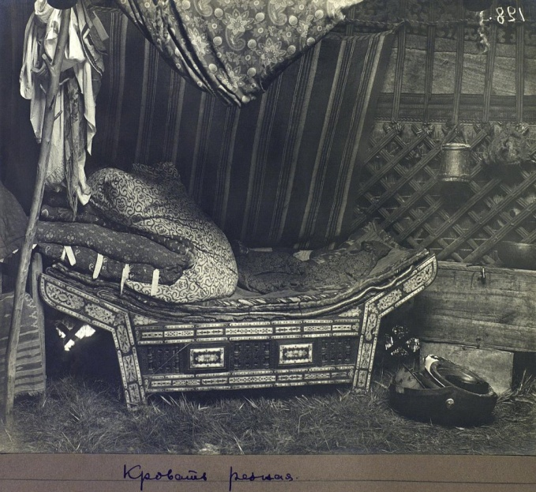
Слайд 14
Под руководством А. Маргулана (Алкей Хаканович- разносторонний ученый, этнограф, археолог, филолог) в республике начинается целенаправленное изучение истории казахского народа, его культура искусство и быт.
Слайд 15, 16
На протяжении более 30 лет в Центральном Казахстане регулярно проводились археологические раскопки, тщательно изучалась культура бронзового века и первых кочевых племен. А.Х. Маргулан в 1986 году в своем издании «Казахское народное прикладное искусство» пишет, что практически все орнаментальные узоры читались в свое время совершенно определенным образом, но теперь их смысл утерен. Тем не менее, он считает, что в основе происхождения зооморфных мотивов лежит стилизация образов древнего «звериного стиля». Здесь он также приводит названия различных символов и мотивов казахского орнамента, они чрезвычайно многочисленны, и сохраняют черты разных эпох и стилей не только по форме, но и по технике выполнения.

Слайд 17
Большой вклад в изучение декоративно-прикладного и орнаментального искусства казахов внесли такие исследователи, как Т.Басенов, Т.К.Муканов, М.Х. Аргыбаев, Ералы Оспанулы и др. Они дали научно обоснованную картину возникновения и развития казахского прикладного искусства, раскрыли сущность орнамента, симметрии, равновесие фона и рисунка, цветовые соотношения и композиционные объединения и т.д.
Толеу Басенов Один из первых архитекторов разрабатывавший первый генеральный план столицы республики Алма-Аты. Принимал активное участие в консервации и реставрации архитектурных памятников Казахстана. Результатом исследовательской работы явились многочисленные книги и статьи, касающиеся архитектурного наследия Казахстана и положившие начало архитектурной науке в республике.
В наши дни язык орнамента почти утрачен, ученым лишь в малой степени удается восстановить значение его элементов.
Слайд 18
Изучая быт, традиции, народные обычаи на изделиях декоративно- прикладного искусства многие исследователи, этнографы подтвердили теорию, что в основе казахского орнамента лежит изображение бараньих рогов. Эта теория пользуется популярностью до наших дней.
Сегодня мы смотрим на эти рога, ромбы, круги просто как на украшение предметов нашей повседневной жизни.
Орнаментальный мотив «бараньи рога» — қошқар мүйіз украшает и юрты, и городские жилища, одежду и посуду. Самые древние изображения бараньих рогов сохранилось на керамике андроновской (II тыс до н.э.) и бегазы-дандыбаевской (I тыс. до н.э.) культур. Считалось, что рога животных могли олицетворять божественное высшее начало. У животных наличие рогов дугообразных и спиралевидных форм воспринималось как еще одно подтверждение божеской отметки их избранности как миролюбивых животных, посланных небом для служения человеку» Когда-то это было пожеланием богатства, потому что именно символом земного благополучия считался баран. "Муйiз" можно назвать истоком, первоэлементом казахского орнамента, так как другие виды орнаментов создавались на его основе.

Кроме барана, символом благополучия в «среднем», земном мире был верблюд. Поэтому элементы, связанные с ним, встречаются нередко.
А если рога «скрестить», получится элемент «крестовина«, по-казахски — «төртқұлақ«, он символизирует четыре стороны света, степной вариант креста, одного из самых распространенных и древних символов. Это уже элемент геометрического орнамента, самого древнего, так как геометрические фигуры находили на предметах каменного века.

Слайд 19
К нему относят так же ромб, круг, треугольник. Круг – один из самых древних символов, оберегов, родился из поклонения солнцу. Очень большой смысл древние казахи вкладывал в солнце. Наши предки, даже в силу незнания современной астрофизики, понимали его значимую роль в природе и в жизни в целом. Тысячелетия его признавали изображением совершенства, божества.

Слайд 20
Орнамент теряет познавательное значение, сохраняя, однако, за собой важную украшающую роль и декоративную выразительность.
Цель орнамента определилась — украшать.
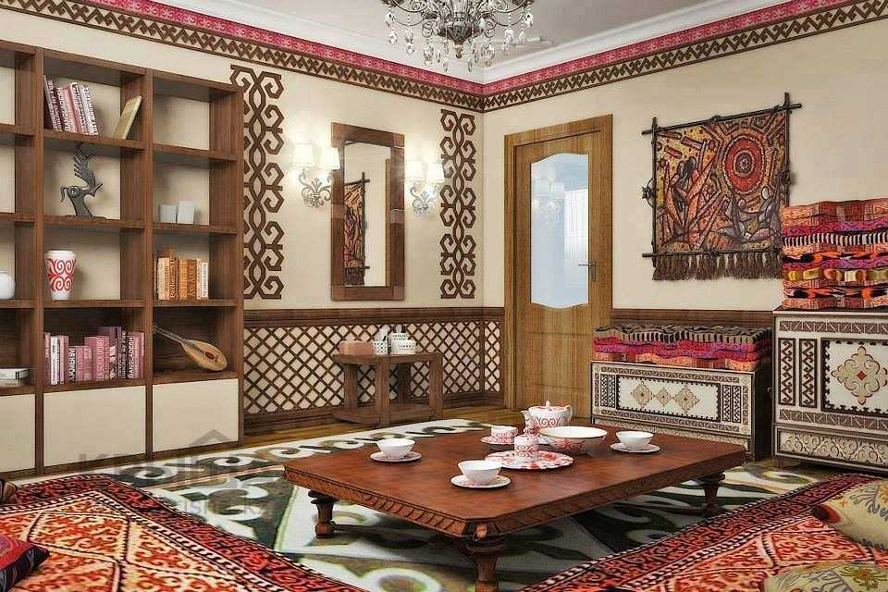
Слайд 21
Соборная мечеть является одним из красивейших архитектурных сооружений столицы и олицетворяет духовное богатство казахстанского народа.
Слайд 22 Возрождение национальной истории и культуры в контексте гуманистических ценностей ХХI века определяют новые этапы духовного развития казахского народа, которые становятся важным условием сохранения его идентичности.
Слайд 23
Последние несколько лет появляется все больше желающих научиться шить национальные красивые изделия и все больше желающих украсить ими свой дом.
В узорах на казахских корпешках также таятся древние смыслы и знаки. В старину верили, что с их помощью владелец может притянуть удачу, счастье, богатство, крепкую семью. Верили, что узоры и цвета, ежедневно окружающие человека, напрямую влияют на его судьбу. И все начинается с одеяла- корпешки, которым он укрывается каждую ночь. К сожалению, сегодня, за исключением мастеров традиционной вышивки и ткачества, немногие вникают в сакральные смыслы. «Узоры и цвета смешиваются, как придется. Особенно в случае вещиц, которые на рынках туристам впихивают под видом традиционных. И вместо того, чтобы принести пользу, корпешка портит судьбу человеку». Так, что если хотите приобрести казахский коврик или корпе, присмотритесь к орнаменту. Чаще всего в узоре используются различные вариации қошқар мүйіз- бараньих рогов. В общем значении это символ изобилия и благополучия.
Для девочек и девушек предназначались растительно- цветочные мотивы. Как пожелания красоты, женственности, обновления. А для защиты от зла вышивали треугольники. Желая скорого рождения в семье здорового ребенка дарили покрывала с ромбами. Они обозначали женское начало, плодородие. В ромбы вписывались перекрещенные бараньи рога. Сочетание мужского и женского усиливало талисман.

Слайд 24
Чтобы возродить традиции прошлого, государство на сегодняшний день дает возможность многодетным матерям и женщинам, оказавшимся в трудной жизненной ситуации, обучаться ремеслу на бесплатных мастер - классах. Таким образом многие зарабатывают, не выходя из дома.
Хочу вас познакомить с необычным молодым проектом «Құрақ көрпе» (основан 27 ноября 2013 года) Он воплощает в жизнь идею возрождения традиций прошлого.
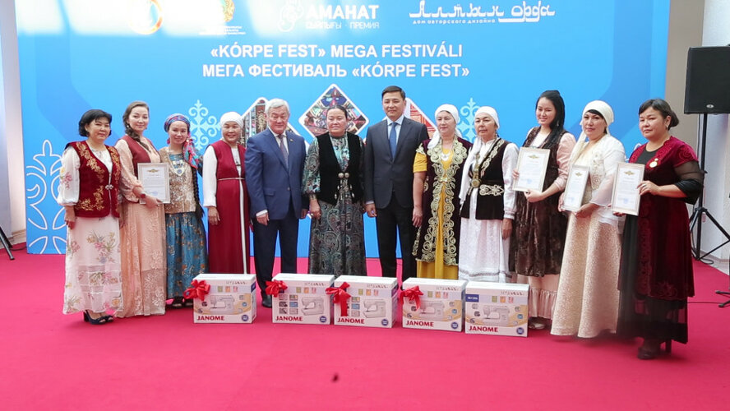
Идея создания новой казахстанской марки принадлежит Жаннар Шураевой, директору проекта. Она говорит: «Идея в принципе, простая, но красивая. Мы не просто воссоздаем старинные традиционные изделия, мы их интерпретируем в современной манере, так, чтобы в них сохранялась национальная самобытность»

- Есть ли у вас иностранные клиенты?
- Да, их становится все больше. Людям нравится присутствие ручной стежки на каждом изделии. Настоящее казахское этно, присутствие элементов курака- лоскутного шитья, завораживает. Так что наши корпешки, подушки и даже одеяла становятся национальными сувенирами.
Практическая часть
Аппликация (вышивка) элементов каз. орнамента на лоскуте ткани
